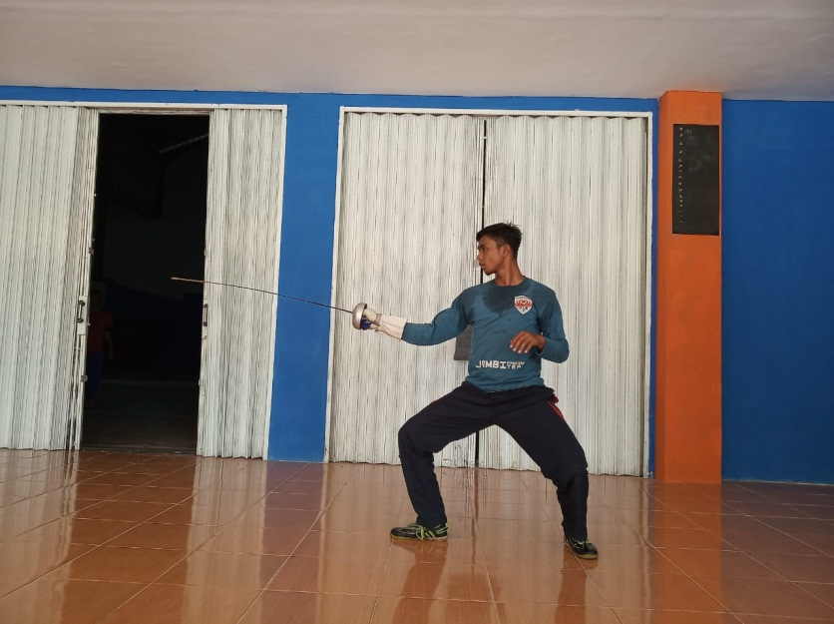
Posisi En-Garde
(Kuda-kuda dalam Anggar)

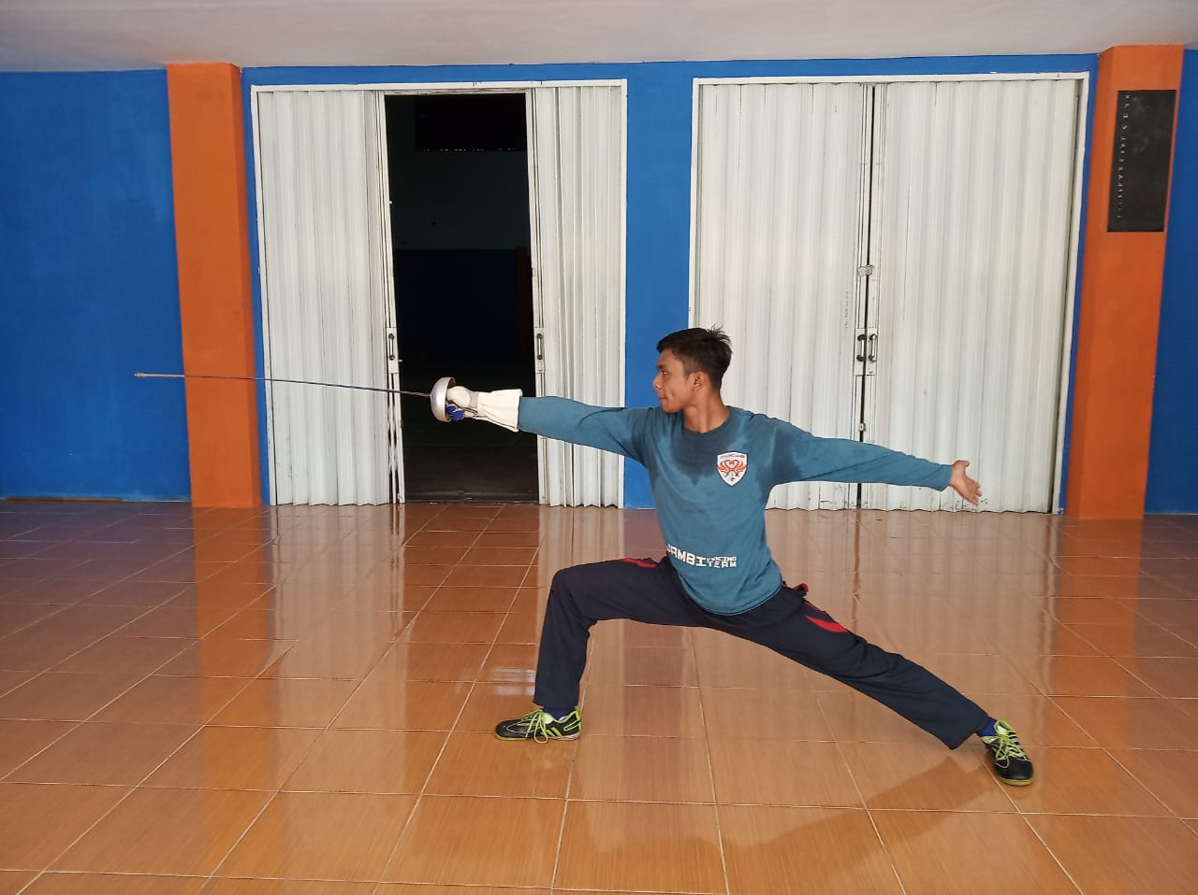
Posisi Serangan (Attack)

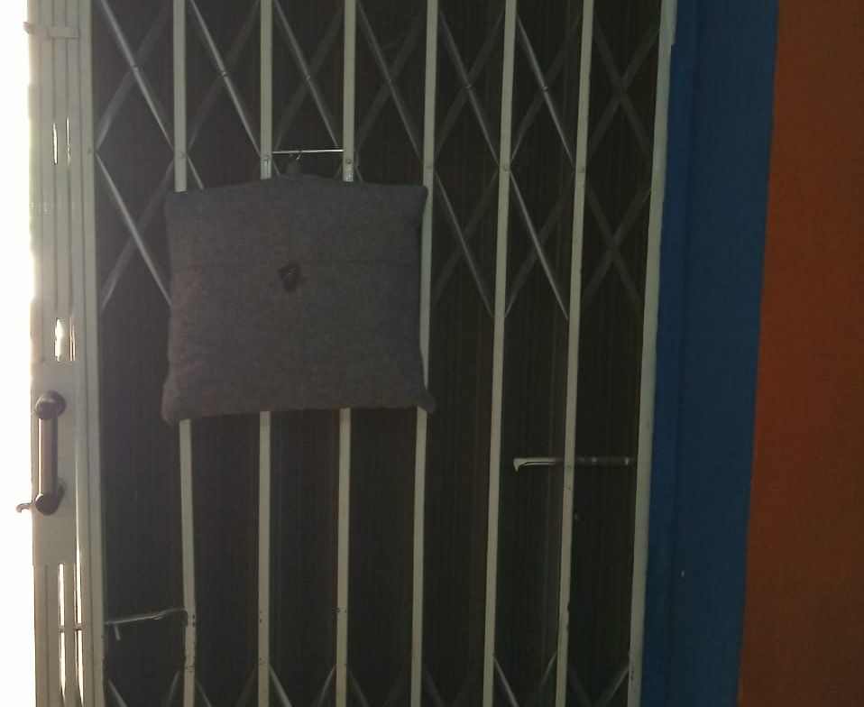
Media Sasaran untuk Ketepatan Tusukan (area hitam)

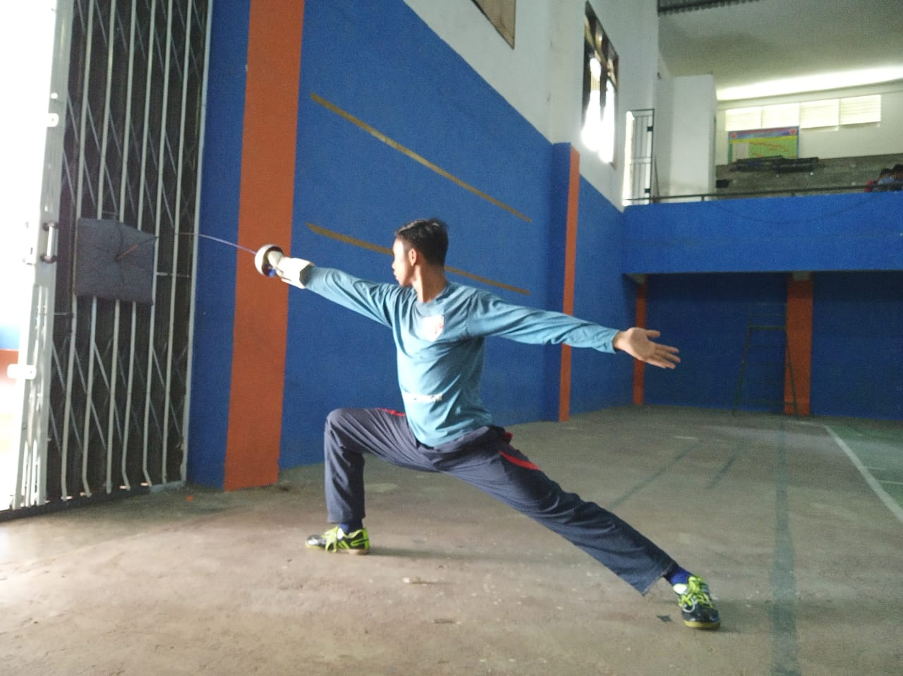
Posisi gerakan saat mengenai sasaran

